软件使用扼要
2011年7月22日
- 软件目录与打开
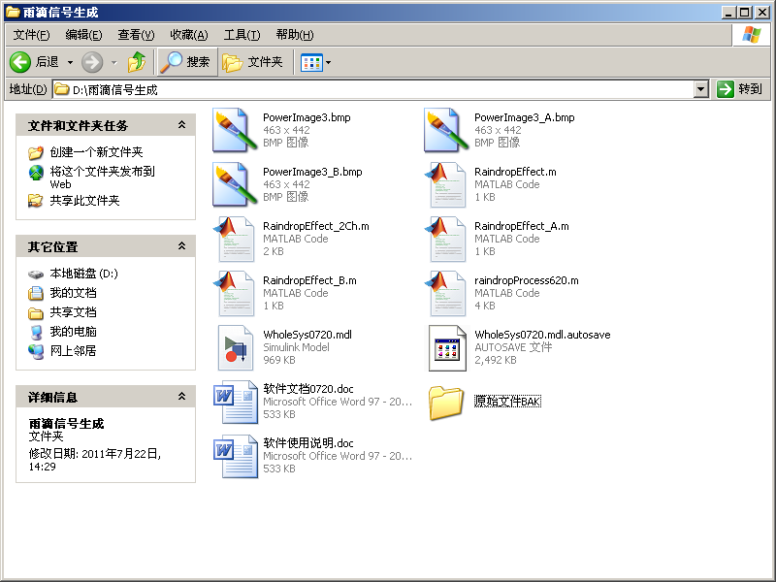
模型文件，采用Matlab/Simulink打开

其余文件请保存在同一文件夹内。
打开Simulink中的模型文件（WholeSys0720.mdl），可见如下图所示框图。
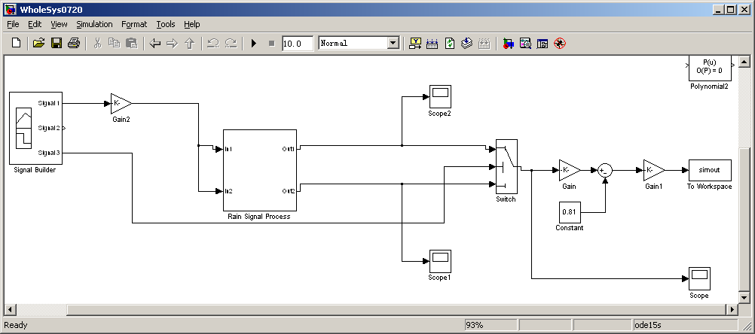
图2

其中Rain Signal Process 为其整个模型的核心部分。双击该模块，可见如下图所示的子系统框图。

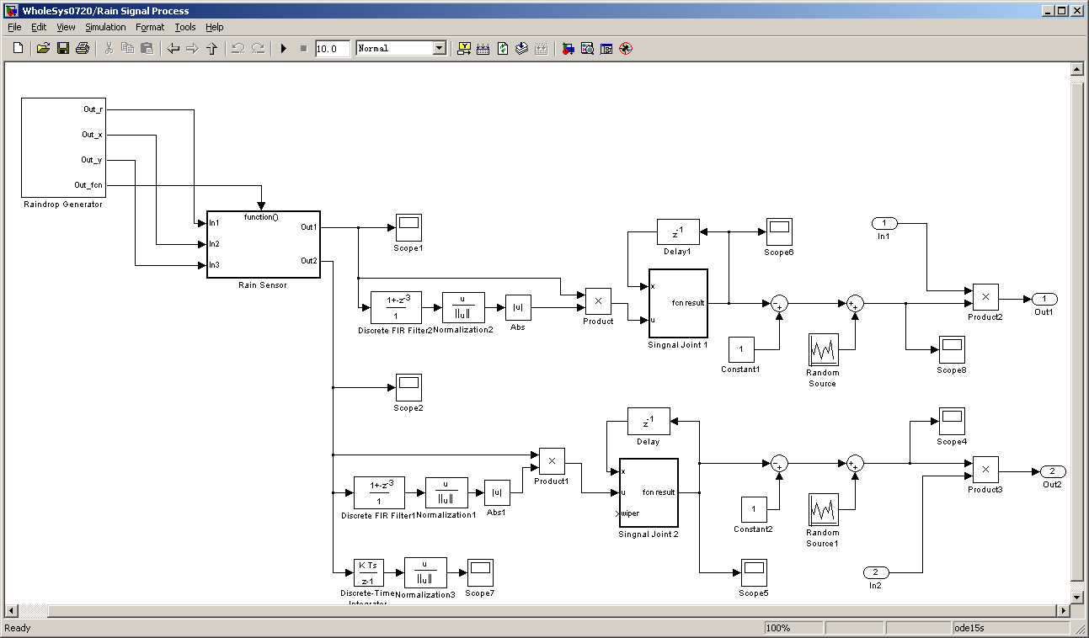
雨滴发生
图3

其中，仿真的主要参数需要在雨滴发生模块（Raindrop Generator）中设置。
- 软件设置
上述子系统的起始端是雨滴发生器模型（Raindrop Generator）。该模型由Simulink中的Simevent开发件构建，如下图所示。
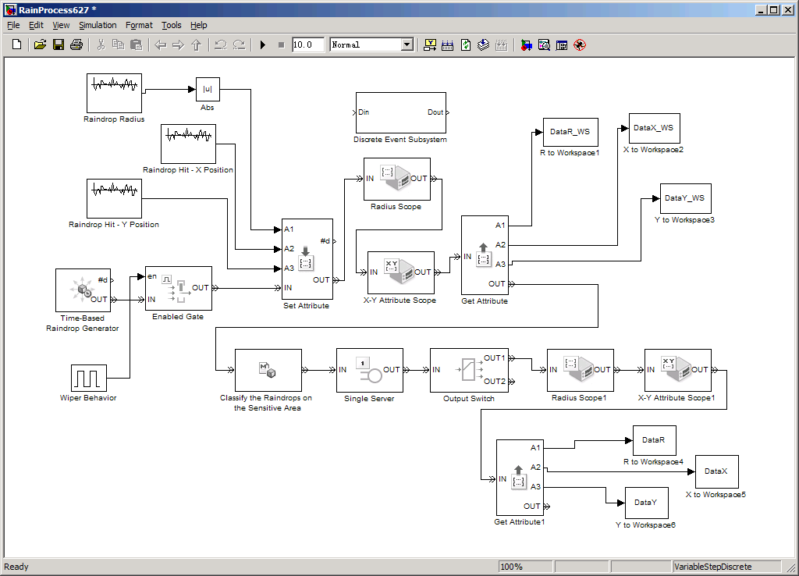
随机数生成
图4

雨滴发生器模型（Raindrop Generator）模拟降雨过程为一个泊松随机过程，其雨滴间隔时间服从指数分布，我们可以通过设置该指数分布的λ参数来设置降雨强度，其参数设置在Time-Based Raindrop Generator的block里。具体信息如下图所示。

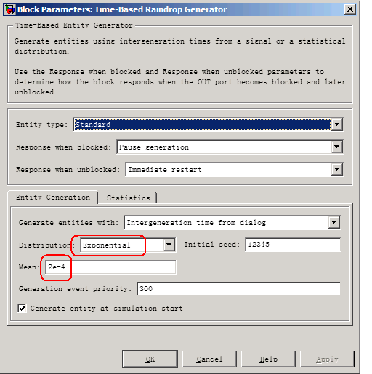
控制雨滴在整个前挡风玻璃上到达的平均间隔时间
图5

此外，雨滴大小尺寸（半径r）由高斯分布的随机数生成。该分布的属性（均值与方差）应与降雨强度有某种对应关系。此关系尚未在现有程序中被考虑，这是今后有待改进之一。而雨滴达到位置（x,y）由二维均匀分布的随机数生成。随机数生成由下图所示的对话框来设置。值得强调的是，该随机数的产生由下图中的Initial seed决定，而该seed与系统时间无关联。因此，如果不改变Initial seed，每次仿真结果将不会变化。
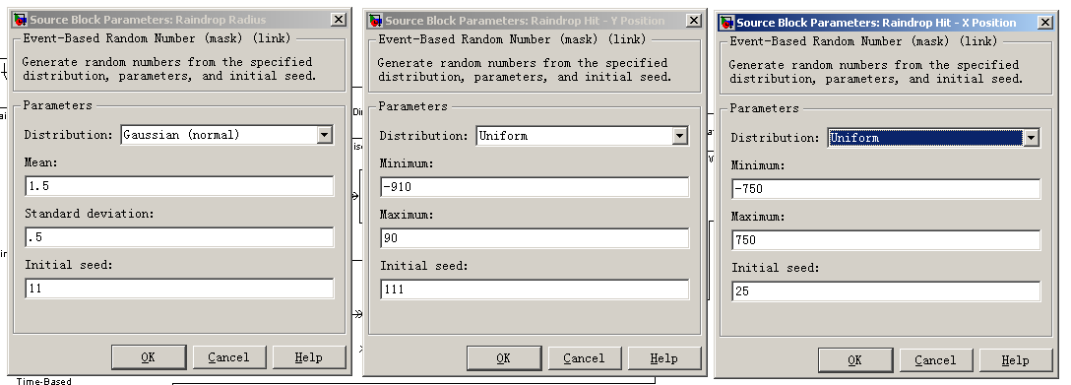
前挡风窗纵向尺寸
前挡风窗横向尺寸
随机种子
图6
仿真器参数配置如下。采用ode15s(Stiff/NDF) solver计算。计算采用变步长设置，其中控制最大步长为0.2。计算在台式计算机上完成。该机器配置为Pentium® Dual-Core CPU，E6700 @ 3.20GHz 3.20GHz，1.96GB的内存物理地址扩展。模型的计算时间大概在1分钟内完成。
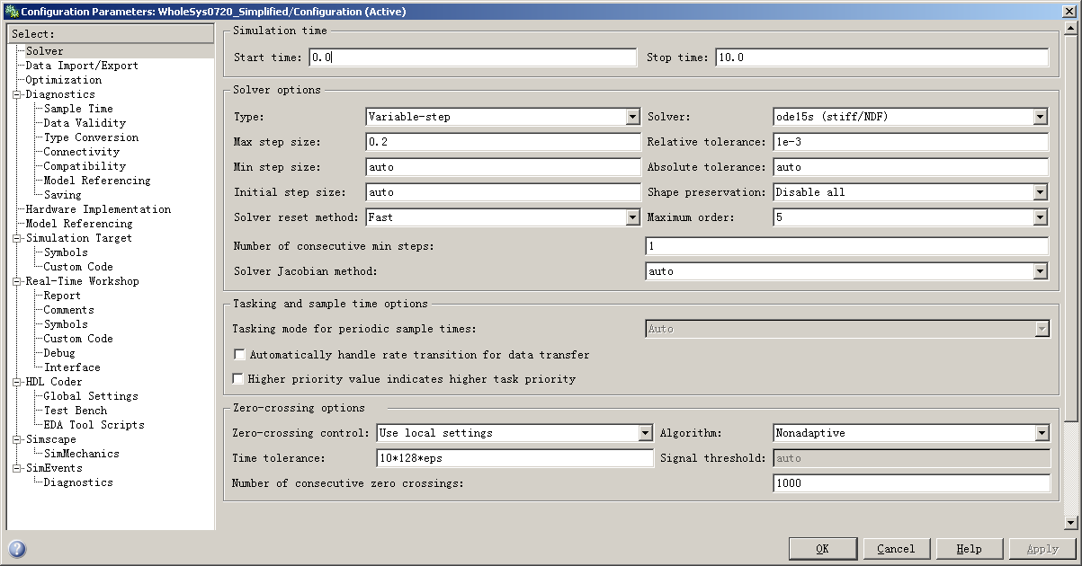

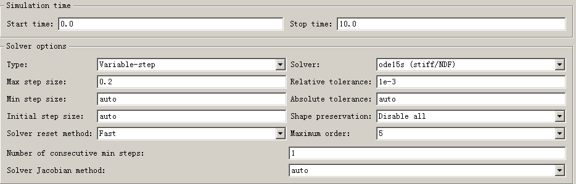

- 输出结果
仿真程序的图形输出表示了雨滴在整个前挡风玻璃和传感器平面上的到达时间、尺寸（半径大小）以及位置分布。到达时间与尺寸（红色视图），以及到达的位置分布（蓝色视图）。

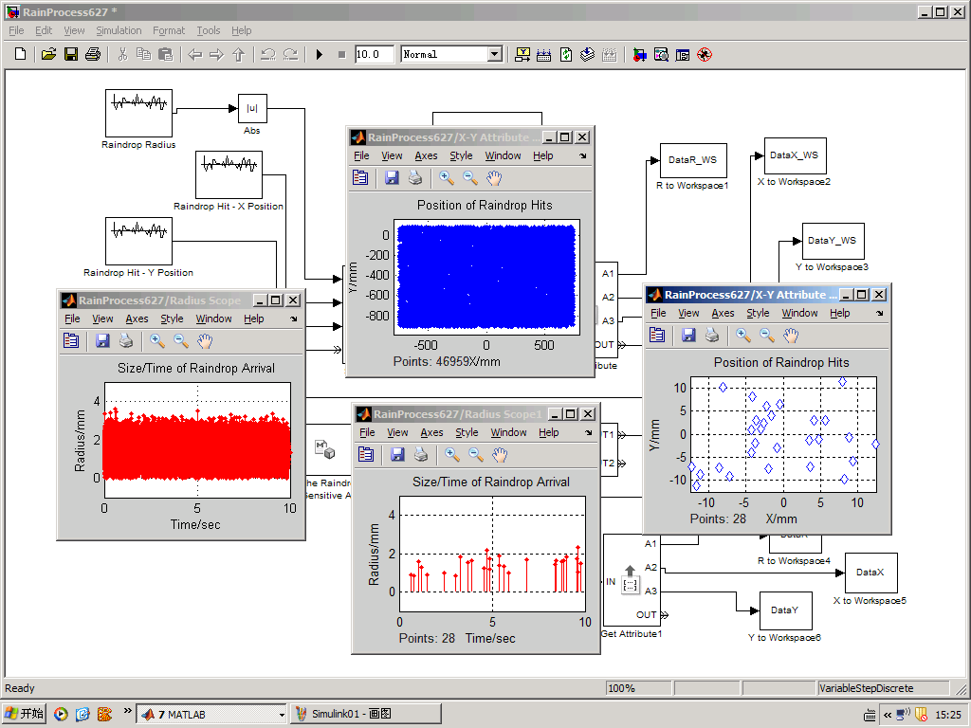
将光能量的信号损失比在时间区间[0,10]仿真出来（单位sec），我们会得到下图的仿真结果。不过该信号是理想的波形，与实际的真实信号尚有差距，需要进一步融入可能的噪声。

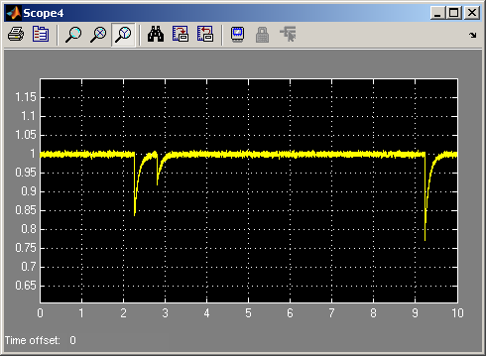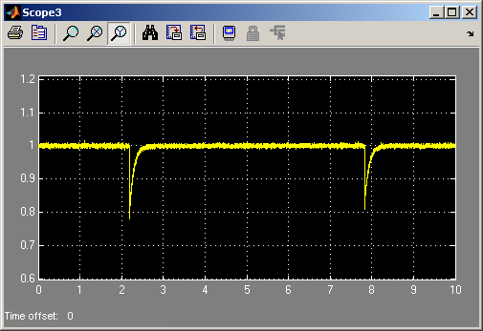

将上述能量损失信号输入到系统的电路部分，则信号仿真截取图形如下。
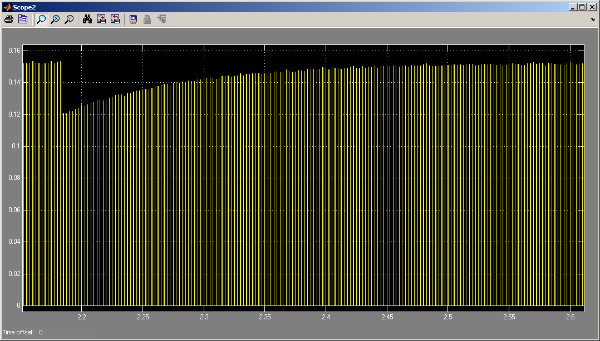

两路叠加后的输入显示如下图，该图形截取了仿真时间在[7.5, 10]秒的一段。
